Agneau de Dieu (Polyphonie pour un avenir)
1- Agneau Véritable Jésus, Fils de Dieu, Tu donnes sens à l’homme, agneau sans péché. Agneau sans péché, Tu donnes sens à l’homme, Agneau de Dieu, prends pitié de nous (bis)
2- Agneau Véritable Jésus, Fils de Dieu, Tu rassembles les hommes, agneau de la paix. Agneau de la Paix, Tu rassembles les hommes, Agneau de Dieu, prends pitié de nous (bis)
3- Agneau Véritable, Jésus Fils de Dieu, Pain rompu pour les hommes, agneau immolé. Agneau immolé, Pain rompu pour les hommes, Agneau de Dieu, donne-nous la paix (bis)

Communion
R/ Prenez et mangez, Ceci est mon corps. Prenez et buvez, voici mon sang !
Ouvrez vos cœurs !vous ne serez plus jamais seuls : Je vous donne ma vie.
1. Demeurez en moi, comme je demeure en vous. Qui demeure en mon amour, celui-là portera du fruit. Comme Dieu mon Père, ainsi je vous ai aimés. Gardez mes paroles, vous recevrez ma joie ! /R
2. Je vous ai choisis pour que vous portiez du fruit. Gardez mon commandement et vous demeurerez en moi. Comme je vous aime, aimez-vous d´un seul Esprit. Je vous donne ma vie : vous êtes mes amis ! /R

Envoi : (GP 14-58)
1 - Pour l'appel à rejoindre ton peuple, Pour le peuple où Jésus nous accueille, Béni sois-tu, Seigneur ! (bis) Pour la voix qui transmet ton message, La présence où rayonne ta grâce, Béni sois-tu, Seigneur ! L'Evangile prend corps dans les tiens. Béni sois-tu, Seigneur ! L'Evangile prend corps dans les tiens. 2 - Pour la joie de passer par l'épreuve, La patience où ta force est à l'œuvre, Béni sois-tu, Seigneur ! (bis) Pour la peur qui se change en confiance, Le désert et le temps du silence, Béni sois-tu, Seigneur ! Les eaux-vives murmurent ton nom. Béni sois-tu, Seigneur ! Les eaux-vives murmurent ton nom.
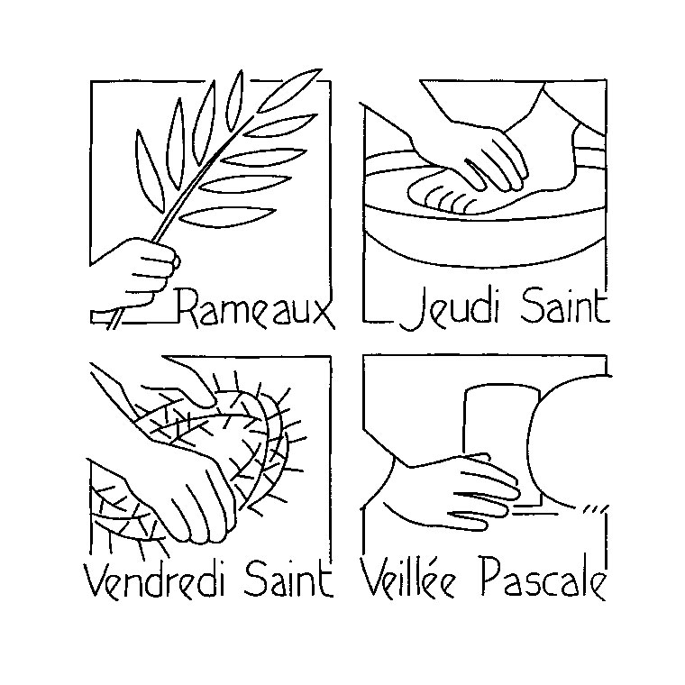
Très belle Semaine Sainte

DIMANCHE DES
RAMEAUX
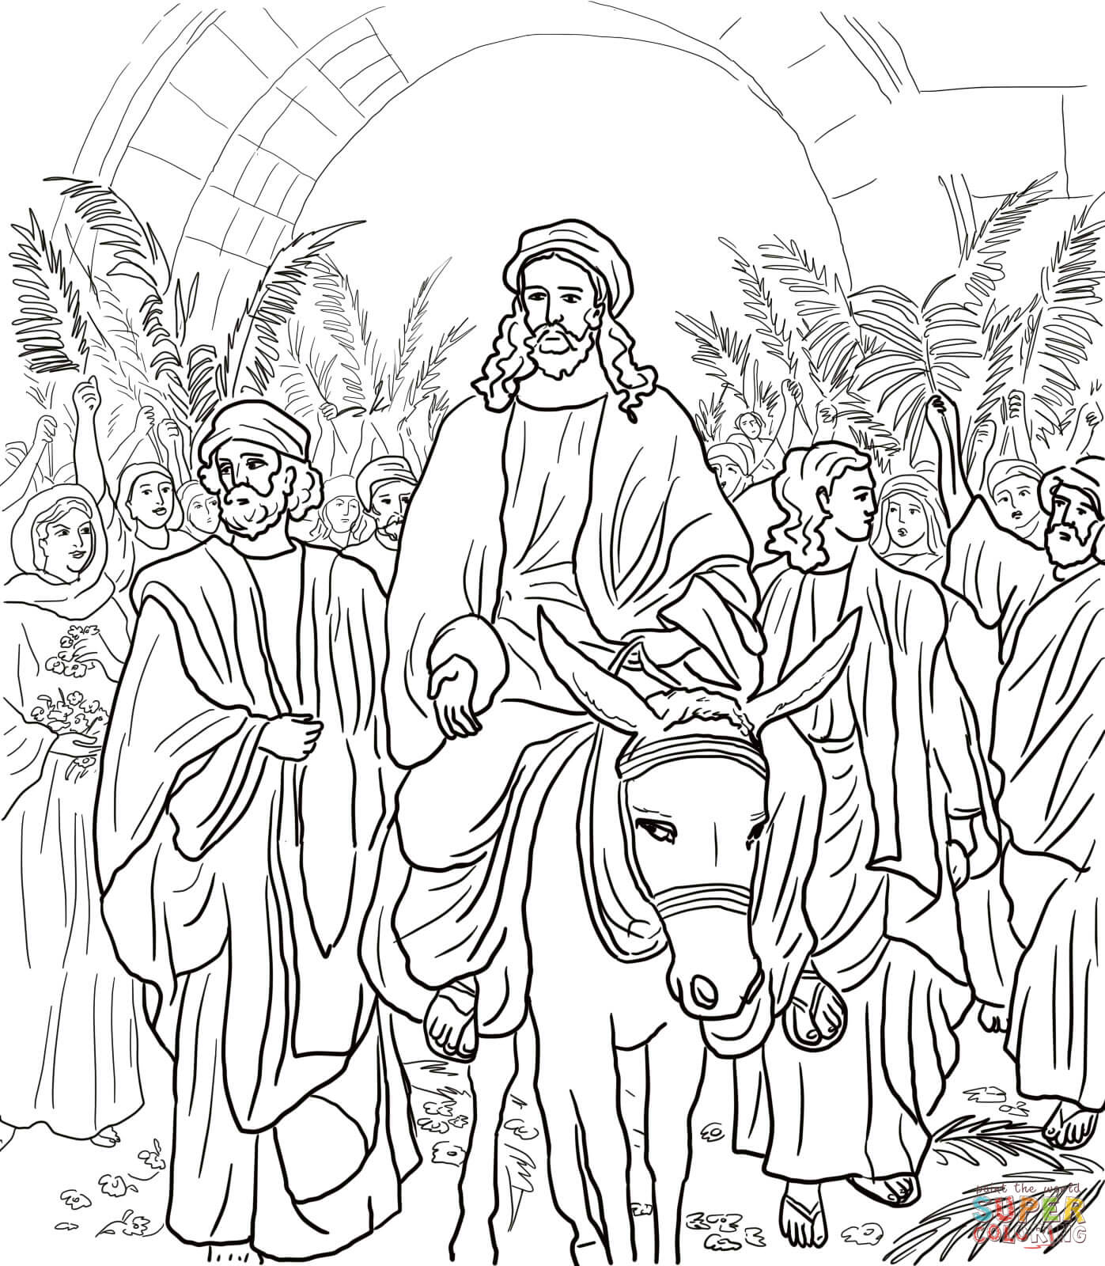
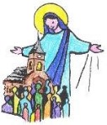

Samedi 09.04. 2022 : MERIGNIES
Dimanche 10. 04. 2022 : AVELIN

Ensemble, acclamons le Christ qui se donne

Chant bénédiction des rameaux Gloire à toi, Sauveur des hommes, Notre chef et notre roi ! Gloire à toi pour ton royaume : Qu'il advienne ! Hosanna !

Evangile selon St Luc En ce temps-là, Jésus partit en avant pour monter à Jérusalem. Lorsqu’il approcha de Bethphagé et de Béthanie, près de l’endroit appelé mont des Oliviers, il envoya deux de ses disciples, en disant : « Allez à ce village d’en face. À l’entrée, vous trouverez un petit âne attaché, sur lequel personne ne s’est encore assis. Détachez-le et amenez-le. Si l’on vous demande : Pourquoi le détachez-vous ? Vous répondrez : Parce que le Seigneur en a besoin. » Les envoyés partirent et trouvèrent tout comme Jésus leur avait dit. Alors qu’ils détachaient le petit âne, ses maîtres leur demandèrent : « Pourquoi détachez-vous l’âne ? » Ils répondirent : « Parce que le Seigneur en a besoin. » Ils amenèrent l’âne auprès de Jésus, jetèrent leurs manteaux dessus, et y firent monter Jésus. À mesure que Jésus avançait, les gens étendaient leurs manteaux sur le chemin. Alors que déjà Jésus approchait de la descente du mont des Oliviers, toute la foule des disciples, remplie de joie, se mit à louer Dieu à pleine voix pour tous les miracles qu’ils avaient vus, et ils disaient : « Béni soit celui qui vient, le Roi, au nom du Seigneur. Paix dans le ciel et gloire au plus haut des cieux ! » Quelques pharisiens, qui se trouvaient dans la foule, dirent à Jésus : « Maître, réprimande tes disciples ! » Mais il prit la parole en disant : « Je vous le dis : si eux se taisent, les pierres crieront. »
Parole du Seigneur

Procession : (SYLL 113)
1-Sion, crie d’allégresse: voici venir ton Roi! Vois le salut du monde s’avancer vers la Croix! Accours avec des palmes, acclame ton Seigneur. Celui qui ressuscite s’avance vers la mort.
2-Le Désiré des peuples entre à Jérusalem! Venant à sa rencontre les enfants d‟Israël acclament son triomphe et chantent « Hosannah. Au ciel et sur la terre, gloire au Seigneur qui vient !»
3-Réjouis toi, Eglise, signée du sang de Dieu! Ton Bien Aimé s’avance aux noces de la Croix. Accueille sa tendresse, ô Bien Aimé du Roi. Sa mort fait revivre l’amour des premiers jours

Lecture du livre du prophète Isaïe (Is 50, 4-7)
Le Seigneur mon Dieu m’a donné le langage des disciples, pour que je puisse, d’une parole, soutenir celui qui est épuisé. Chaque matin, il éveille, il éveille mon oreille pour qu’en disciple, j’écoute. Le Seigneur mon Dieu m’a ouvert l’oreille, et moi, je ne me suis pas révolté, je ne me suis pas dérobé. J’ai présenté mon dos à ceux qui me frappaient, et mes joues à ceux qui m’arrachaient la barbe. Je n’ai pas caché ma face devant les outrages et les crachats. Le Seigneur mon Dieu vient à mon secours ; c’est pourquoi je ne suis pas atteint par les outrages, c’est pourquoi j’ai rendu ma face dure comme pierre : je sais que je ne serai pas confondu.
Parole du Seigneur

Psaume R/ Mon Dieu, mon Dieu, pourquoi m’as-tu abandonné ?
Tous ceux qui me voient me bafouent ; ils ricanent et hochent la tête :
« Il comptait sur le Seigneur : qu’il le délivre ! Qu’il le sauve, puisqu’il est son ami ! » R/
Oui, des chiens me cernent, une bande de vauriens m’entoure ;
Ils me percent les mains et les pieds, je peux compter tous mes os. R/

Ils partagent entre eux mes habits et tirent au sort mon vêtement.
Mais toi, Seigneur, ne sois pas loin : ô ma force, viens vite à mon aide ! R/

Mais tu m’as répondu ! Et je proclame ton nom devant mes frères,
je te loue en pleine assemblée. Vous qui le craignez, louez le Seigneur. R/

Lecture de la lettre de saint Paul apôtre aux Philippiens (Ph 2, 6-11)
Le Christ Jésus, ayant la condition de Dieu, ne retint pas jalousement le rang qui l’égalait à Dieu. Mais il s’est anéanti, prenant la condition de serviteur, devenant semblable aux hommes. Reconnu homme à son aspect, il s’est abaissé, devenant obéissant jusqu’à la mort, et la mort de la croix. C’est pourquoi Dieu l’a exalté : il l’a doté du Nom qui est au-dessus de tout nom, afin qu’au nom de Jésus tout genou fléchisse au ciel, sur terre et aux enfers, et que toute langue proclame : « Jésus Christ est Seigneur » à la gloire de Dieu le Père. Parole du Seigneur

Acclamation de l’Evangile : Gloire à louange à toi, Seigneur Jésus
Pour nous, le Christ est devenu obéissant jusqu’à la mort, et la mort de la croix. C’est pourquoi, Dieu l’a exalté : il l’a doté du Nom qui est au-dessus de tout nom. Gloire à louange à toi, Seigneur Jésus

Evangile de la Passion selon Saint Luc (Lc 22, 14 à 23, 56)
Credo : Symbole des Apôtres

Prière universelle
Entends la voix de ma prière quand je crie vers Toi,

Quand je lève les mains, quand j’implore ta présence

Sanctus Hosanna (7 fois) Tu es saint, Tu es Seigneur, Tu es grand, Tu es Seigneur, ciel et terre chantent sans fin Hosanna.
Béni soit, celui qui vient, au nom du Seigneur, ciel et terre chantent sans fin Hosanna.
Anamnèse
O Jésus sur une croix, Tu es mort pour nous, effaçant tous nos péchés,
Dieu d'amour. Mais tu es ressuscité, bien vivant parmi nous, dans ta gloire, nous t'attendons un jour.

Notre Père (proclamé)

